学生助教使用手册

一、助教申请

1.登录助教系统
用统一认证号进入，初始密码为身份证后6位，如果有更改过则为更改过后的密码。
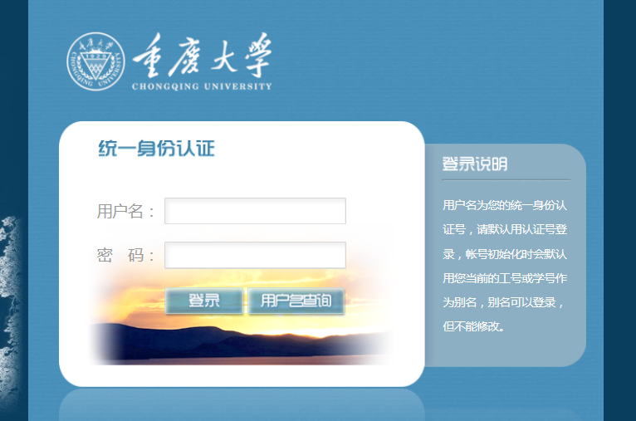

2.成功登录后进入主页
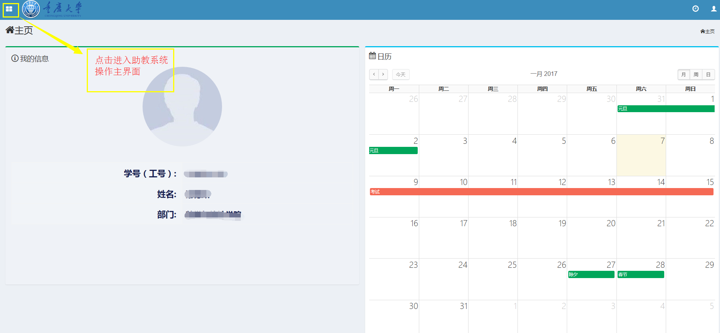

- 点击课程
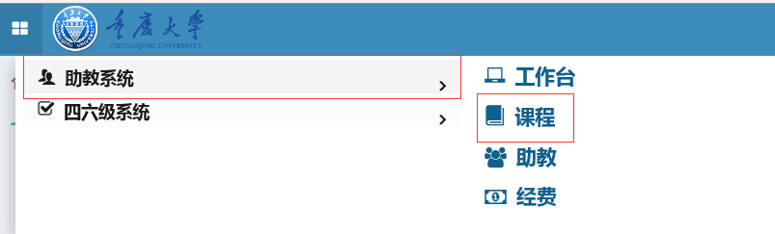

- 进入课程界面
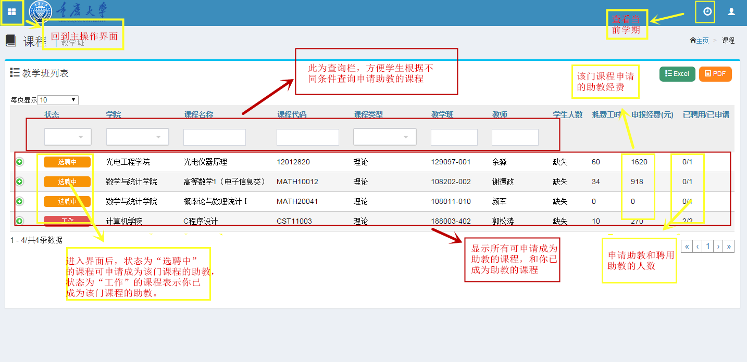

- 申请助教页面
5.1点击进入如下界面：
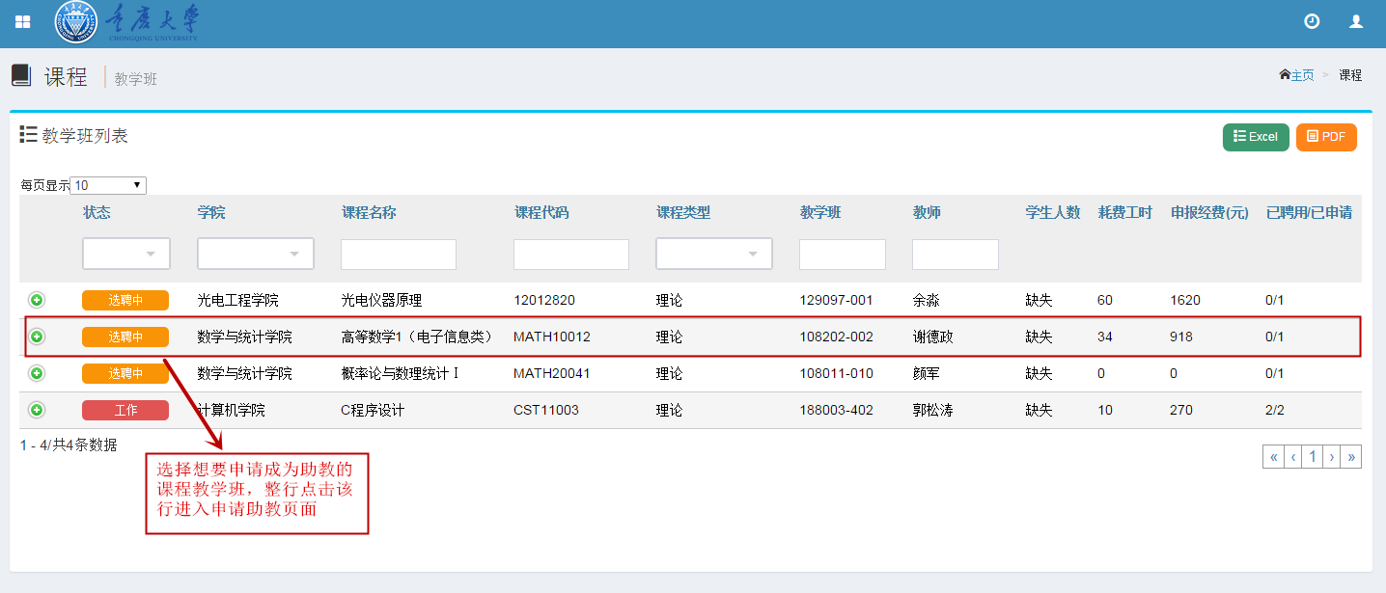
5.2进入教学日历界面：
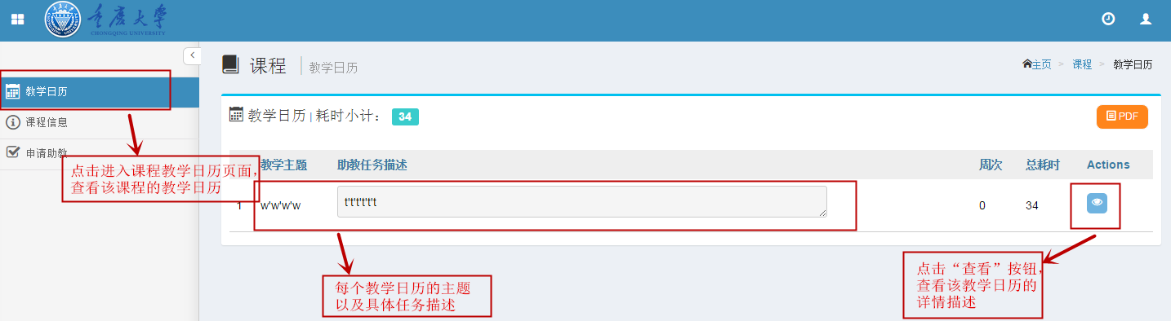

5.3查看教学日历详情页面：
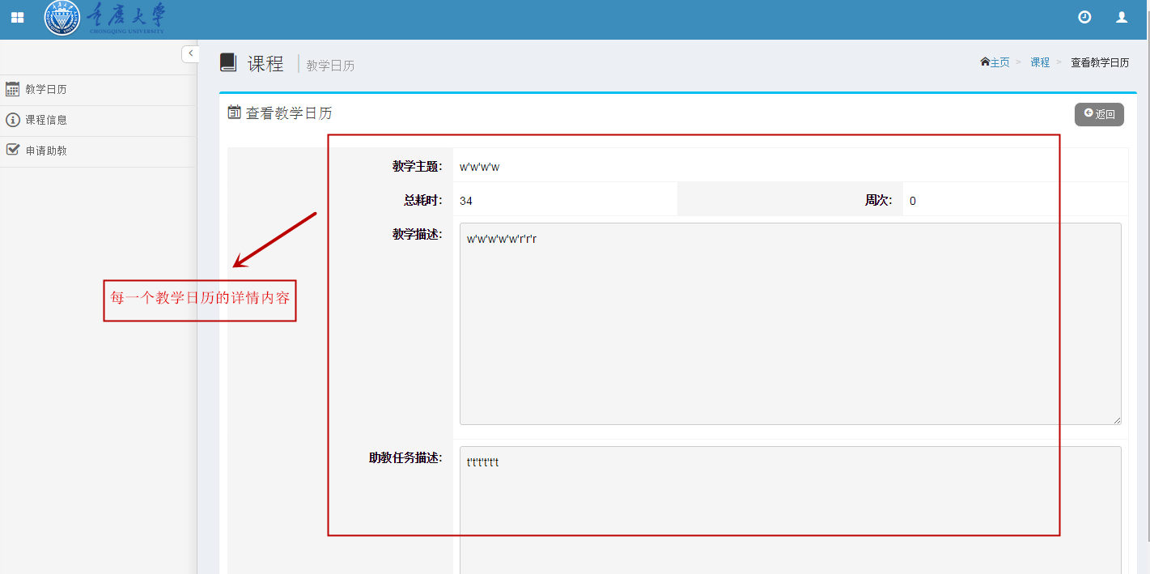

5.4查看课程信息：
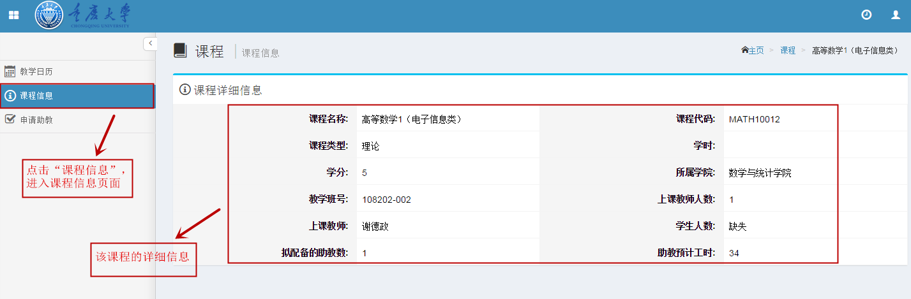

5.5申请助教：
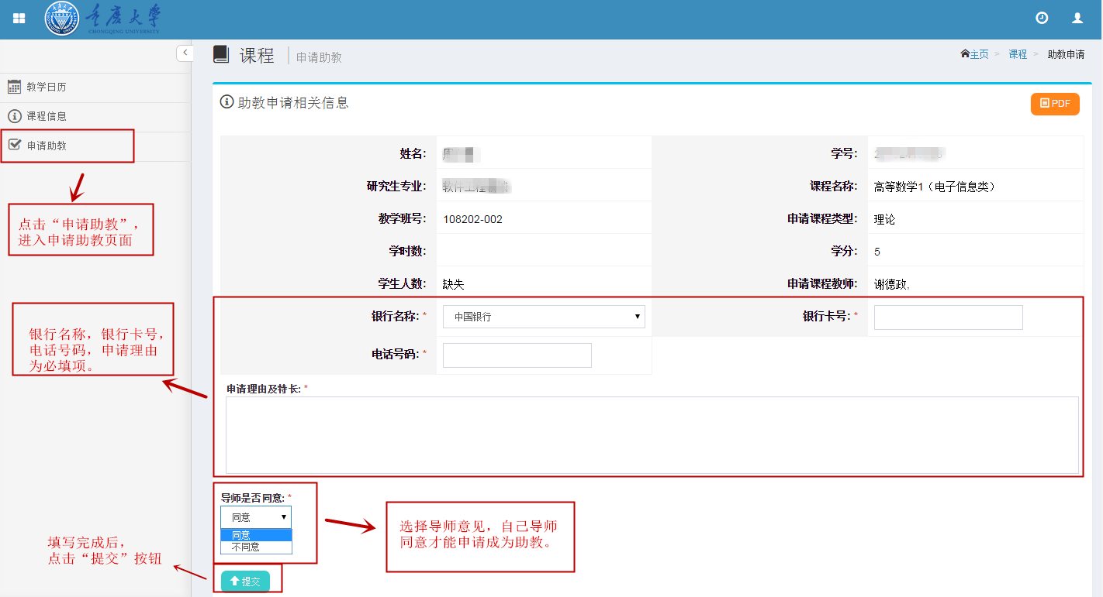5.6取消申请：
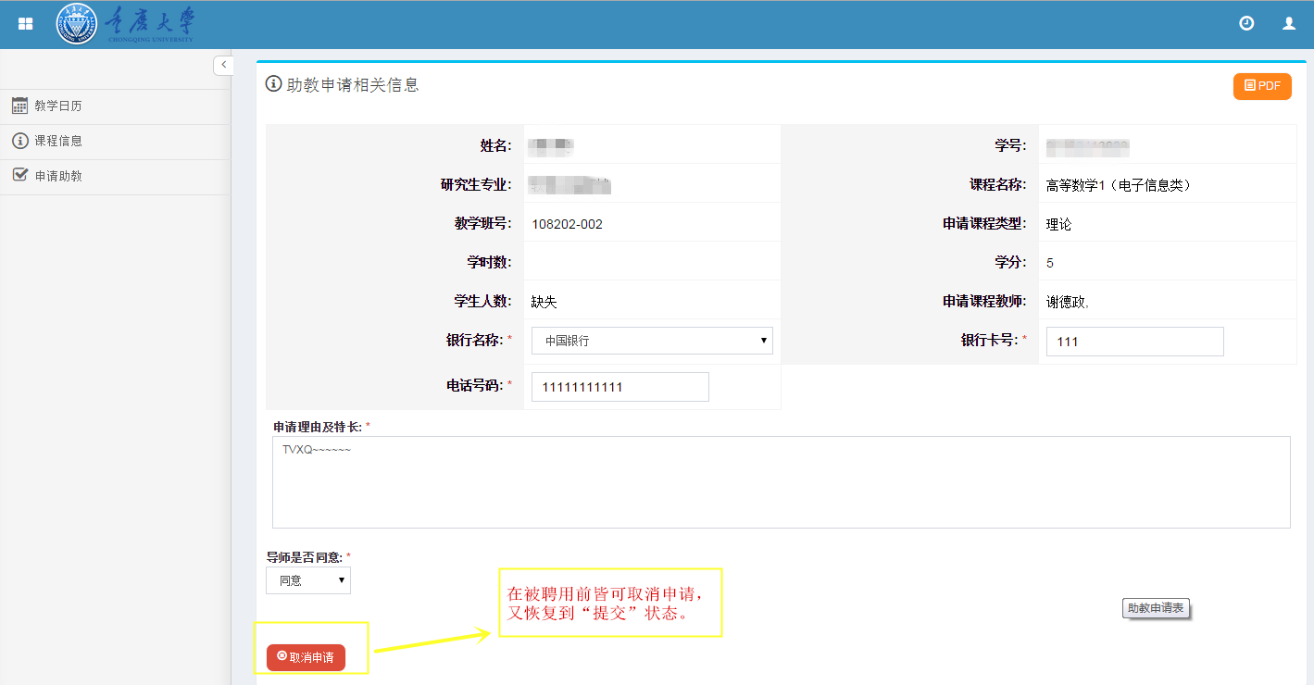
接下来，就是等待被老师聘用。

- 被聘为助教

1.点击主操作界面的“助教”，进入助教页面，查看自己被聘为助教的课程
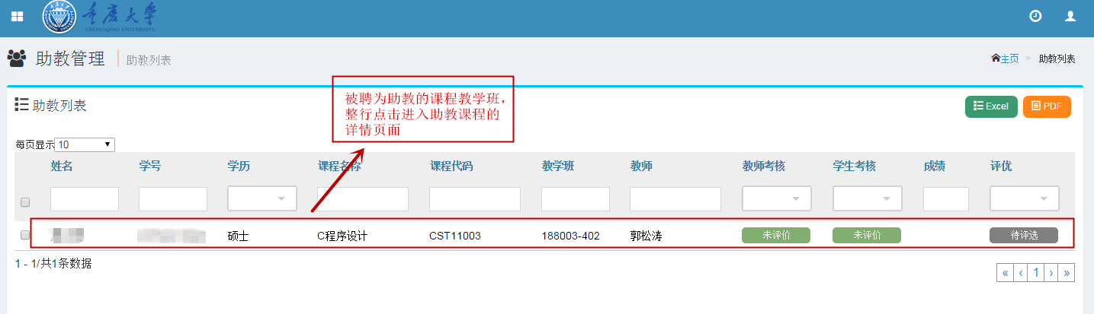

- 助教考核

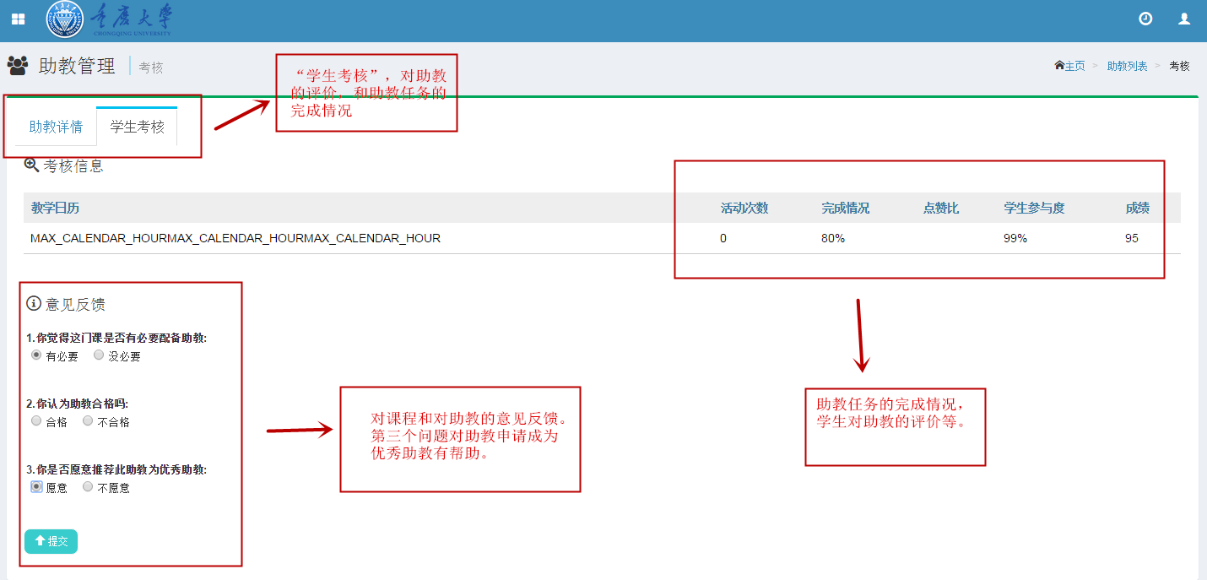

3优秀助教申请

主操作界面点击“课程”，课程状态为“工作”状态的课程，点击进入，期末可申请优秀助教：

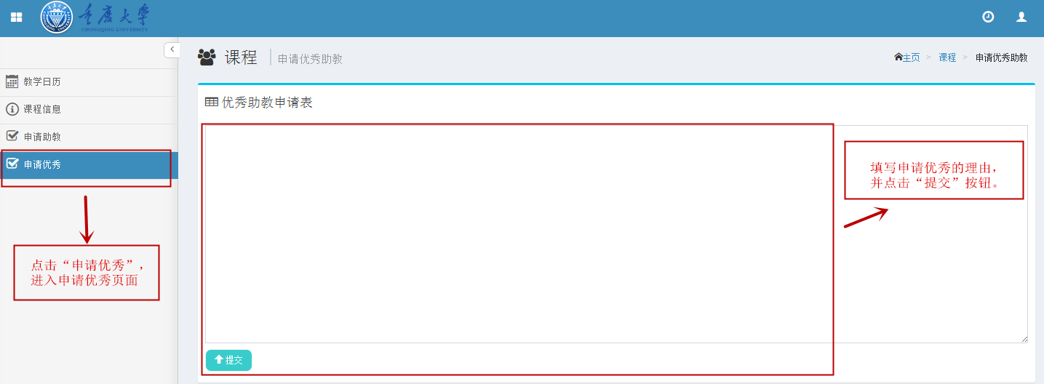

- 申请交通补贴

1.主操作界面点击“工作台”，进入工作台页面：

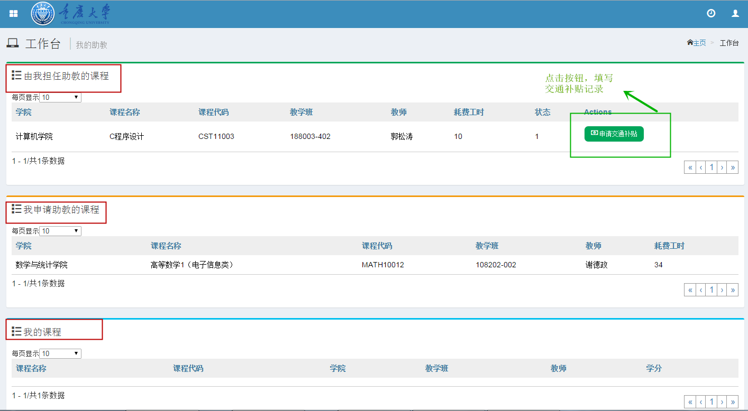

- 交通补贴申请

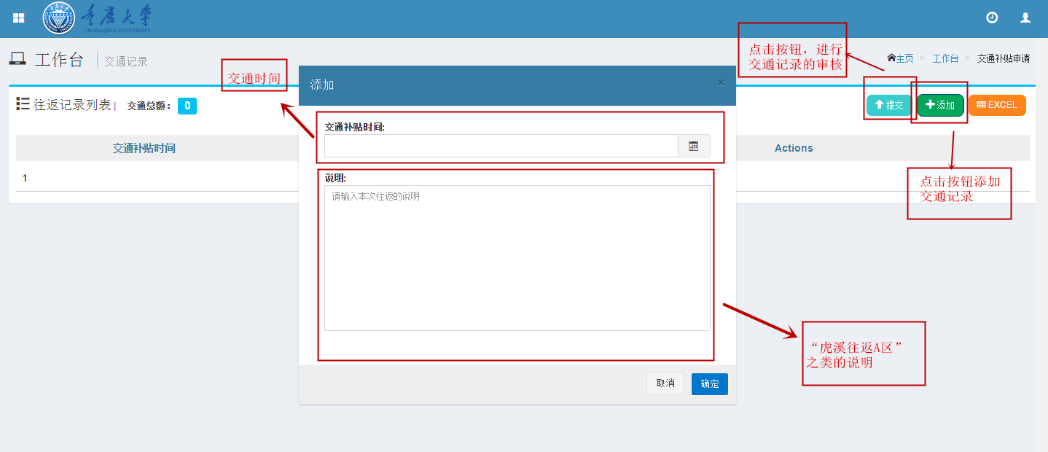

四、助教经费

1.进入经费分配页面
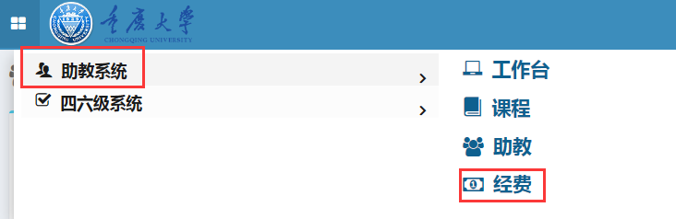

3.助教经费分配
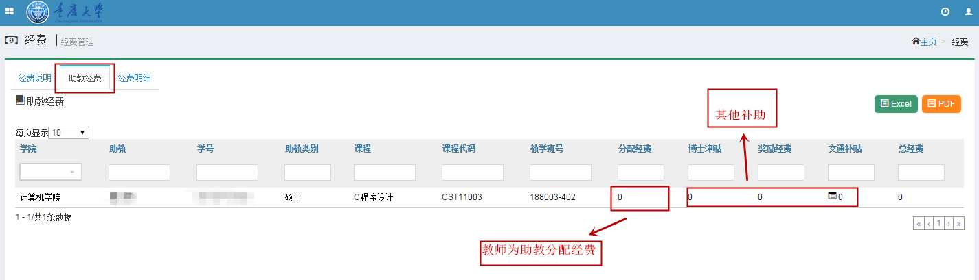

- 经费明细

